2014 рік

Робота учениці
літературної студії «Перлинка»
СЗШ № 12 м. Новомосковська
Губи Валерії Сергіївни, 8-А клас
Керівник - Зеленська Т.І.

У полях стигне пшениця,
Там стриба прудка синиця.
На листочках є роса,
Попила її оса.
Жучок - сонечко літає,
Все навколо звеселяє.
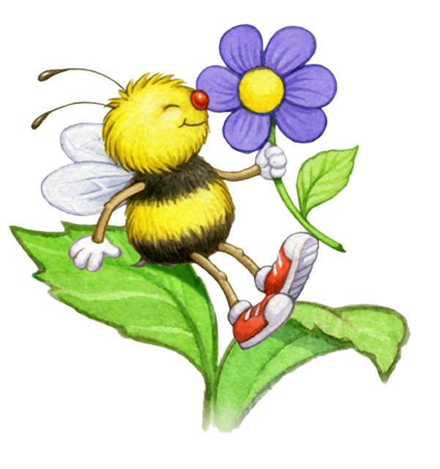

1

До кімнати у віконце
Зазирнуло ясне сонце.
Очі, щічки цілувало,
Щоб Катруся підростала.

Ніжне, тепле сонечко,
Збуджене весною,
Загляда в віконечко,
Бавиться зі мною.

Десь сховалось ясне сонце,
Дощик стука у віконце.
Друже, дім наш обійди
І в городи швидко йди.

2

В білі хустки вишні вбрались,
Це ж куди вони зібрались?
На базар у літо йдуть,
Ягід діткам принесуть.

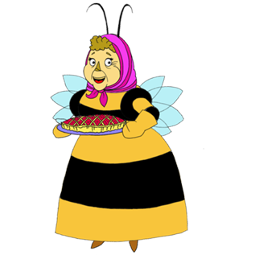
Бабуся-бджілка трудівниця
Все зробить так, як і годиться.
Смачнючий борщ готує вдома,
Від нього враз зникає втома

3

Україна – милий край,
Поле, море, ріки, гай.
Знають всі: маленькі й діти -
Ця земля-найкраща в світі!
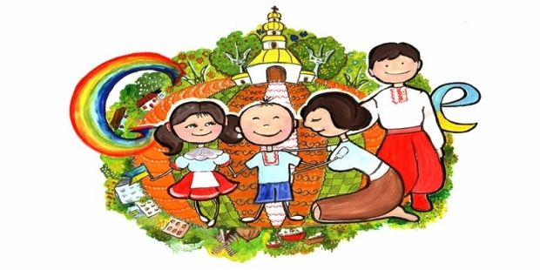

Люблять діти маму й тата.
Мати їх - це так багато.
Тато й мама люблять нас,
Ми в цім певні повсякчас.
4

Толик дуже любить торт.
Ми з Сашком обрали спорт.
Важко Толя крос долає.
В нас із цим проблем немає.

Мале хлоп’я зітхає важко:
Бо треба з’їсти манну кашку.
Колись зросте, стане міністром
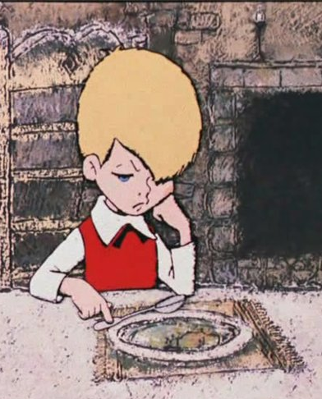
І заборонить кашу їсти.

5

Ну й годинник, дивна штука,
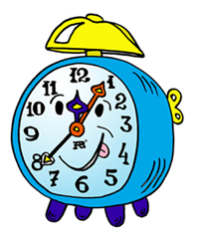
День і ніч все стука й стука.

Дмитрик каже, що там хлопчик
Стука диво-молоточком.

Наша Ніла – реготушка –
Ніжна й щира щебетушка.
Дід Мороз на Новий рік
Ще дарує й сміху міх.

6
Сто разів на день наш котик
Миє лапки і животик.
А причина, друзі, в тім –
На гостей чекає дім.
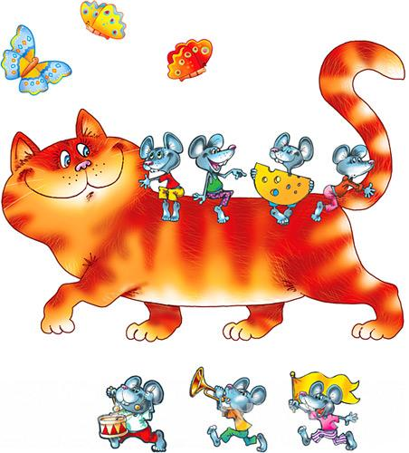

Люблю свого я котика –
Грайливого Муркотика.
Щоранку, сидячи на ганку,
Чекає Мурчик на сметанку.

7

Накаркала ворона Клара,
Що літо вкрала чорна хмара.
Та раптом сонечко сказало,
Що пустувала лише Клара.

Бешкетник, і пустун, і злюка
Настирно в шибку нашу стука.
Вітре буйний, вгомонись,
Здалеку на нас дивись.

8
Хвиля річки берег миє,
Над водою лози мріють.
Між кущами рибки грають,
Одна одну доганяють.

Після дощику раненько
Небо вкутала веселка.
Дощик, не спитавши броду,
Кинувся носити воду.

9
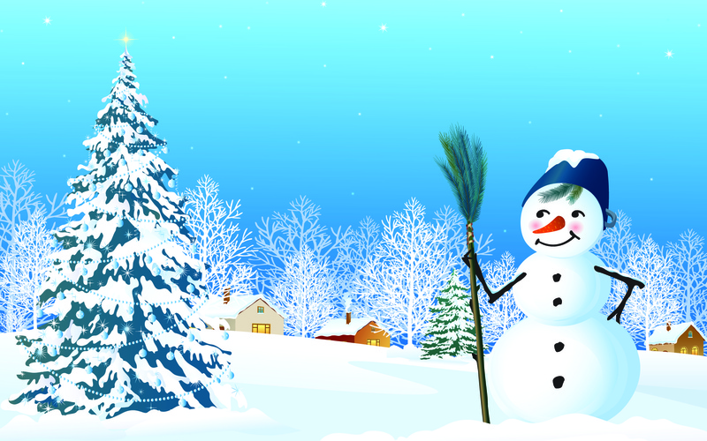

Ой, як гарно навкруги!
Все ввібралося в сніги!
А ялика? Їй нівроку -
Жде вона Нового року.
Обіцяв старий ялинці
Найяскравіші гостинці.
Хай красується в дворі
На щастя й радість дітворі.

10

Сніжинку-зоринку
В долоньки спіймала.
Хотіла зігріти –
Вона вмить розтала.

По білому снігу я іду, іду, іду,
Залишаючи сліди.
Ти за мною слідом йди.
Якщо в слід не попадеш,
То мене ти не знайдеш.
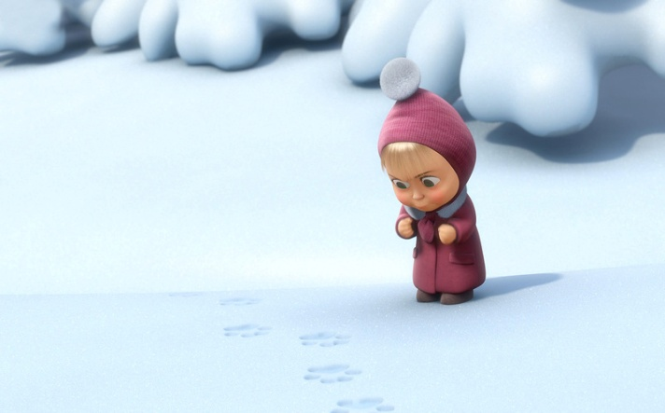

11
Непомітно прийшла вже зима,
День коротшим стає щодоби.
Скоро свято до нас завіта,
Бо повсюди ялинок вогні.
Вже немає уроків у нас –
Для канікул настала пора.
Хоч надворі тріскучій мороз,
Рада й щира уся дітвора!
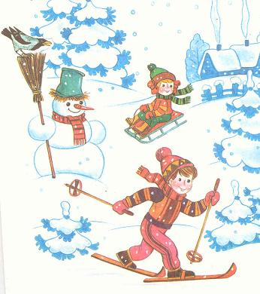

12

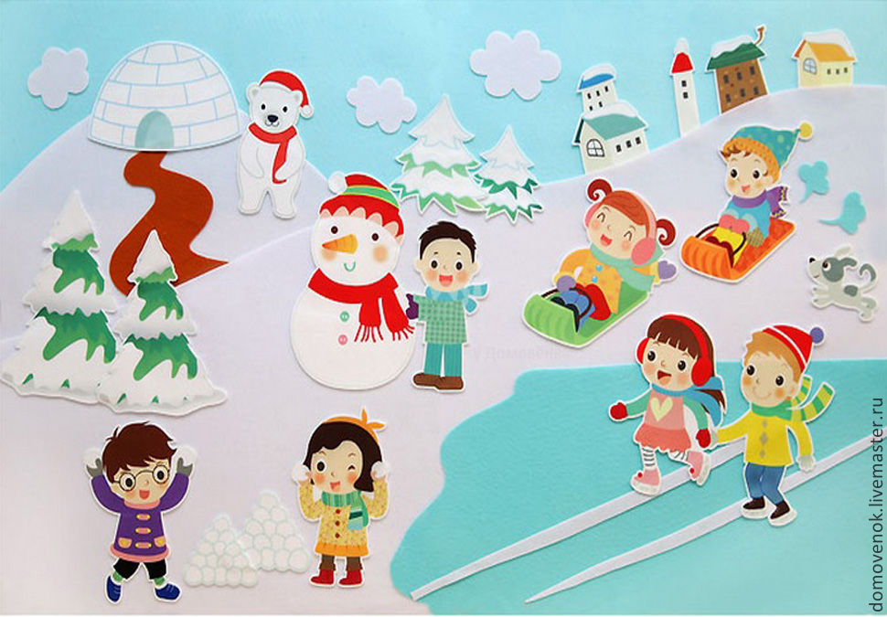

Ой зимонько-зима, ти веселая пора,
Зранку на подвір’ї гуляє дітвора.
На ковзанках катаються веселі хлопчаки,
На саночках спускаються дівчатка залюбки.
А сонечко всміхається, хоч холодно, мороз,
Та діти всі веселі, сміються аж до сліз.
Жаль, скоро вже закінчиться веселая пора,
І знову за підручники візьметься дітвора.

13

У хаті в нас ялинонька
Прикрашена стоїть.
Сяють на ній вогники
І зірочка блищить
А за вікном хурделиця,
Ще й вітер завива.
Чека, коли Снігуронька
До неї завіта.
Ми дуже любим зимоньку -
Прекрасную пору,
Яка приносить радощі
І любить дітвору!

14

Ось канікули прийшли,
Час вже й відпочити.
Ждуть нас лижі, ковзани,
Всі радіють діти.
Будем весело кружлять
В школі під ялинкою.
Будем пісеньки співать
Разом із Даринкою.
Дід мороз чекає нас
Разом із Снігуркою,
І вони вже принесли
Міх із подарунками.
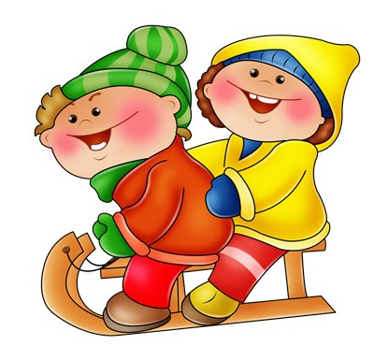
Промайнув веселий час
В іграх та розвагах.
І лунав веселий сміх
В дитячих ватагах.

15

Біла ковдра землю вкрила,
Розпустила хуга крила.
Заметілі розгулялись,
Та пташки їх не злякались.
Жалілись сніги туману:
- Ось відійди, від тебе танем.
Туман голодний дуже був
І про прохання те забув.
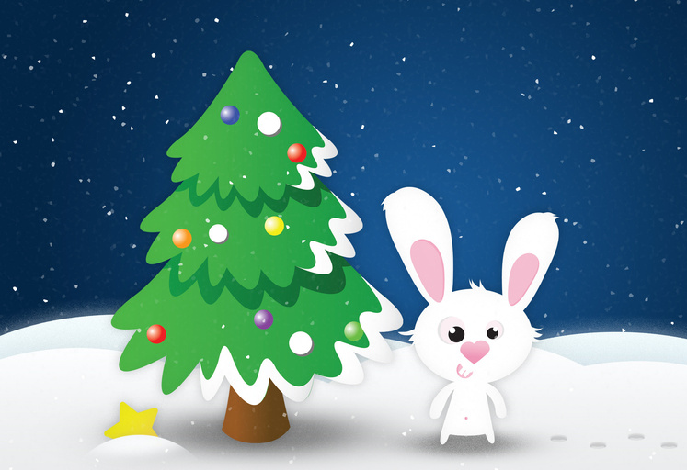

16

Мороз лютує уночі:
Згубив старий свої ключі.
Весна-красуня їх знайшла –
Тепло і радість принесла.
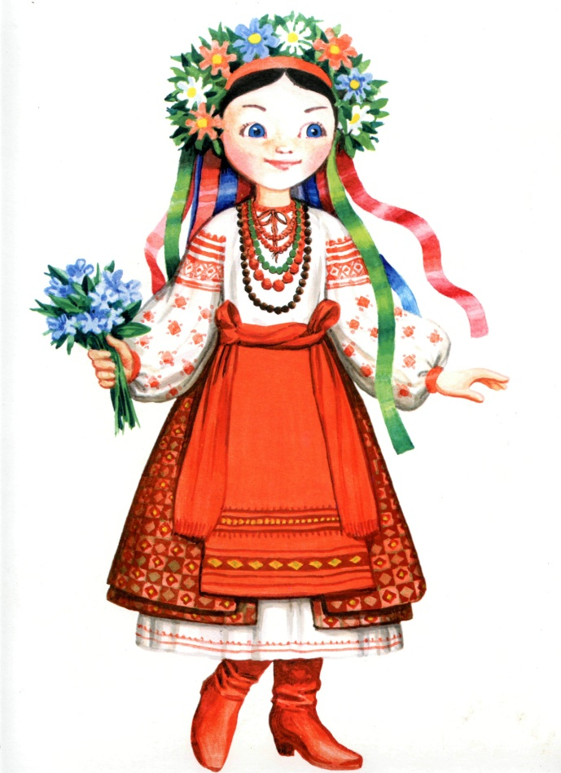

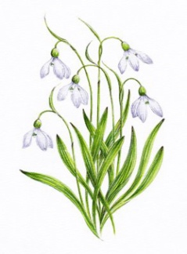

17

